ANÁLISIS FORENSE DE IMÁGENES DIGITALES

Pablo Blanco Peris

María Solana González



ÍNDICE

1. INTRODUCCIÓN AL ANÁLISIS FORENSE DE IMÁGENES DIGITALES 3

1.1. Introducción 3

1.2. Falsificación 4

2. ANÁLISIS FORENSE DE IMÁGENES DIGITALES 6

2.1. Formación de una imagen digital 6

2.2. Filtros de color 7

2.3. Tipos de sensores 8

2.3.1. Sensores CCD 8

2.3.2. Sensores CMOS 8

2.4. Imperfecciones y ruido de la imagen 9

2.4.1. Imperfecciones del sensor 9

2.4.2. Ruido en la imagen 9

2.5 Diferencias entre Cámaras Digitales y Cámaras de Dispositivos Móviles 10

2.6 Técnicas de análisis forense 11

2.6.1 Técnicas de Identificación de la Fuente 11

2.6.1.1 Técnicas basadas en Metadatos 11

2.6.1.2 Técnicas basadas en la Aberración de las lentes 12

2.6.1.3 Técnicas basadas en la Interpolación de la Matriz CFA 12

2.6.1.4 Técnicas basadas en las Características de las Imágenes 13

2.6.1.5 Técnicas basadas en el Uso de las Imperfecciones del Sensor 13

3 TÉCNICAS DE FALSIFICACIÓN 14

4.1 Retoque de imágenes 16

4.2 Copia-pega 16

4.3 Falsificación mediante empalme 16

4 FORMATO COMPRESIÓN JPG 17

5.1 Estándar JPEG 17

5.2 Integridad de imagen JPEG 17

5.3 Otros formatos 17

5.4 Técnicas que emplean formato JPEG 17

# INTRODUCCIÓN AL ANÁLISIS FORENSE DE IMÁGENES DIGITALES

## Introducción

Las imágenes digitales están presente a día de hoy en todos sitios, en medios de comunicación, en Internet, etc. A pesar de que no todo el mundo es consciente de ello, la mayoría de estas imágenes han sido manipuladas, aunque sea, simplemente, para lograr un mejor aspecto. Sin embargo, hay cierto tipo de imágenes que debido a la importancia que representan se debe garantizar su autenticidad e integridad. Debido a la facilidad que existe a la hora de manipular las imágenes digitales muchas veces no se puede confirmar que la imagen que se está viendo sea real o haya sido manipulada.

En los últimos años, ciertos sectores de la política, los medios de comunicación, e incluso la ciencia se han visto afectados por la falsificación de imágenes.

Es por ello que imágenes que sean de gran importancia deben ser una garantía de integridad y autenticidad, para así, poder tomarlas como verdaderas.

Un ejemplo de este tipo sucedió con una polémica imagen que dejaba ver la silueta de un hombre en el planeta Marte. Captada por una sonda de la “National Aeronautics and Space Administration (NASA)” esta imagen estuvo en el foco noticiero en el año 2008, pero la autenticidad de dicha imagen sigue en duda a día de hoy. [1]



Imagen 1.1: Foto captada por la NASA que deja ver una silueta humana en el planeta Marte.

El crecimiento exponencial de los últimos años de herramientas para manipular imágenes con una facilidad asombrosa, permite a cualquier persona manipular una imagen a su antojo sin necesidad de ser un experto y sin dejar rastro a la vista de la manipulación. Por otro lado, las herramientas con intención de detectar las imágenes alteradas han abundado por su escasez. [1]

## Falsificación

La falsificación de imágenes nació con la propia fotografía. En los primeros años la fotografía se convirtió en un método para tener un retrato, por lo que los fotógrafos de la época aprendieron que a base de manipular ciertas fotografías conseguirían incrementar sus ventas. A continuación, se van a mostrar ciertos ejemplos de falsificación y manipulación de imágenes.

En este ejemplo se aprecia que la falsificación de fotografías ya se comenzó a utilizar en los primeros años de la misma. Trotsky es removido de la imagen por intereses políticos de la Unión Soviética.

La falsificación de imágenes afecta también al sector político y, es por ello, que cada uno muestra lo que le interesa manipulando a su antojo las fotografías tomadas para conseguir sus objetivos a pesar de mostrar información que no sea auténtica.



1 2

Imagen 1.2: En la imagen 1 se muestra la fotografía de Lenin y Trotsky, mientras que en la 2 se muestra la misma imagen manipulada, donde Trotsky y otra persona fueron removidas.

En el siguiente caso, la imagen que se muestra fue una de las más impactantes del año 2005, en la que se aprecia la técnica del “copy-paste” para juntar dos imágenes diferentes.



1



2 3

Imagen 1.3: La imagen 1 está manipulada, ya que en realidad es la mezcla de las imágenes 2 y 3.

La imagen fue tomada en una maniobra del ejército inglés en las costas africanas, pero posteriormente se descubrió que fue un montaje y se descubrió la imagen donde aparece el tiburón.



1. 2

En la imagen 2 se aprecia cómo han sido eliminadas las personas que aparecen detrás del hombre que está en primer plano.

Con los ejemplos presentados anteriormente se pretende demostrar la dificultad de percibir imágenes manipuladas o falsificadas, ya que, la mayoría de ellas, son prácticamente imposibles de detectar para el ojo humano debido a la gran calidad del acabado final.

# ANÁLISIS FORENSE DE IMÁGENES DIGITALES

## Formación de una imagen digital

Antes de comenzar a hablar del análisis forense en imágenes digitales es necesario conocer cómo está compuesta una cámara fotográfica y cuál es el proceso que se sigue para generar una imagen.

Las cámaras fotográficas están formadas por varios componentes: un sistema de lentes, un grupo de filtros, una matriz de filtro de colores o CFA (“*Color Filter Array”*), un sensor de imagen y un procesador de imagen, al cuál se le llama “*Digital Image Processor”* (DIP).

El proceso de generación de una imagen digital se detalla en estos pasos:

1. El sistema de lentes capta la luz de la escena controlando la exposición, el foco y la estabilización de la imagen.
2. Posteriormente, la luz pasa por un grupo de filtros que mejora la calidad visual de la imagen (incluye al menos un filtro infrarrojo y un filtro *“anti-aliasing”*).
3. El filtro infrarrojo absorbe o refleja la luz para que sólo pase la parte visible del espectro a la siguiente fase, evitando perder cierta nitidez en la imagen. El filtro *“anti-aliasing”* limpia la señal produciendo contornos más suaves.
4. La luz pasa al sensor de la imagen, que genera una señal analógica proporcional a la intensidad de la luz recibida, a través de unos píxeles sensibles a la luz.
5. La señal analógica se convierte en digital y se transmite al procesador de imagen, que elimina el ruido y otras anomalías.
6. Se realiza la interpolación cromática, que consiste en calcular los valores de los colores faltantes debido a que el sensor proporciona información sobre ciertos colores dependiendo de la matriz CFA.
7. Se ejecutan algunos procesos de mejora, como la corrección de píxeles defectuosos y balanceo de blancos.
8. Por último, el proceso de corrección gamma ajusta los valores de intensidad de la imagen (suele variar entre fabricantes).
9. Finalmente, la imagen generada por el procesador se comprime.

Los pasos descritos anteriormente sobre la estructura básica de la formación de la imagen se describen en la siguiente figura de manera sencilla y gráfica, dónde se puede apreciar de manera notable el cambio desde la escena inicial hasta la imagen final.

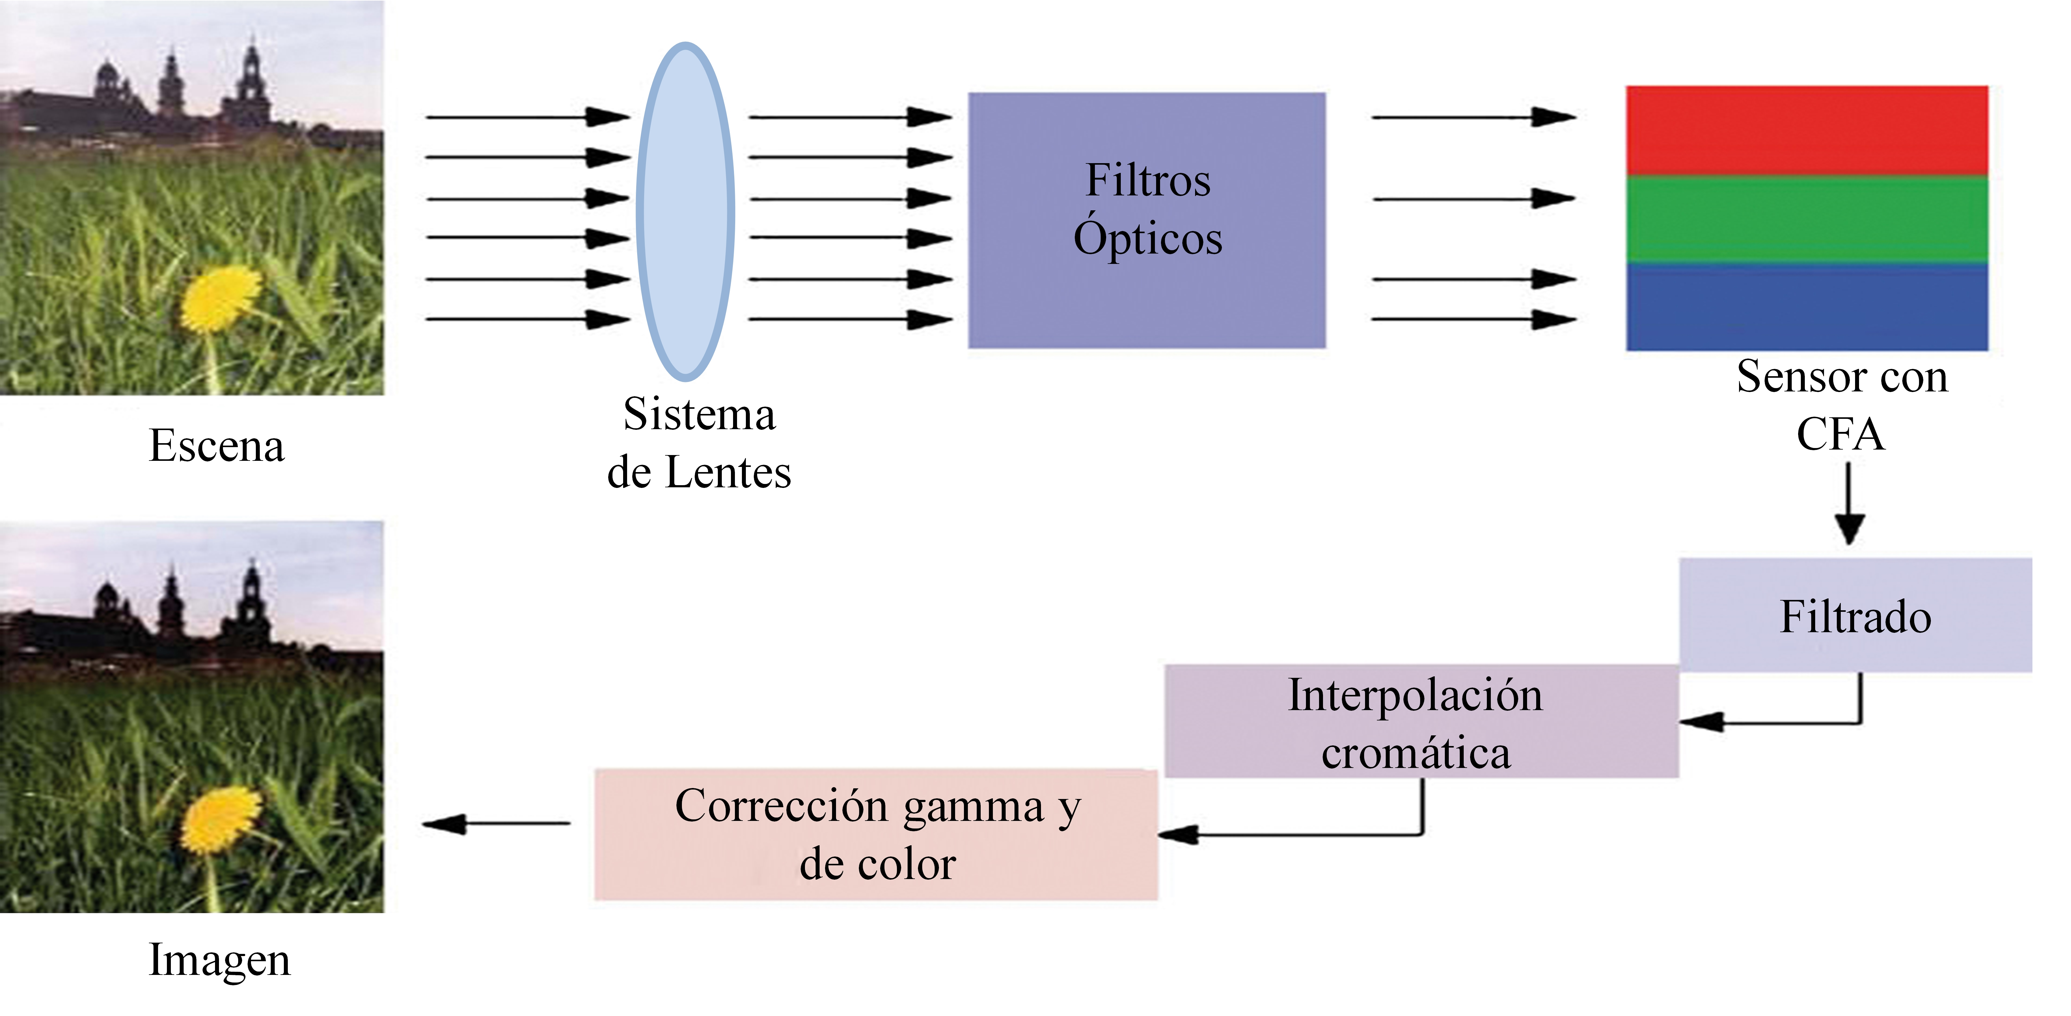

Figura 1.1: Proceso de adquisición de imágenes en cámaras digitales.

## Filtros de color

Respecto a la matriz de filtros de color, o, CFA, es un componente que se encuentra sobre el sensor monocromo, y su función es adquirir la información del color de la escena.

La intensidad de la luz que pasa por cada una de las celdas forma una imagen en escala de grises y, dependiendo de la configuración del filtro CFA, se interpreta como una imagen a color.

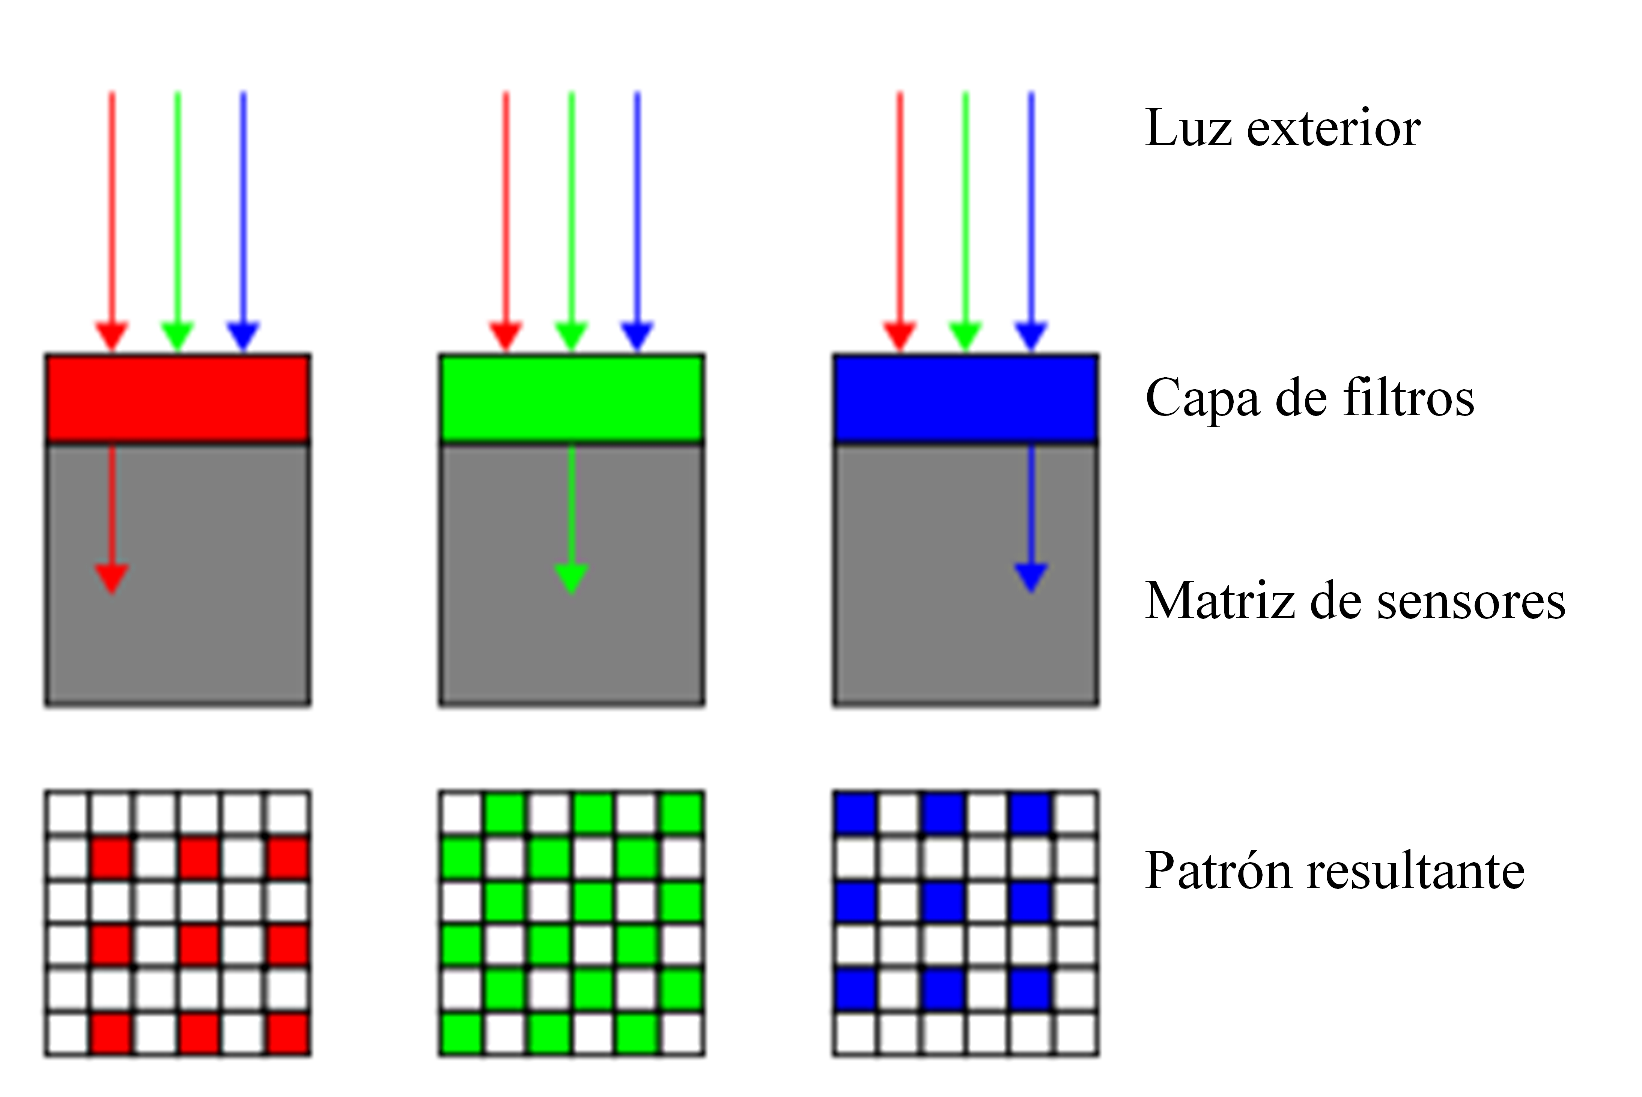

Figura 1.2: Matriz de color de filtros (CFA)

En este punto se realiza el proceso de la interpolación cromática para obtener los valores de los colores restantes.

Generalmente, las cámaras usan el modelo Green-Red-Green-Blue (GRGB). Pero hay varias alternativas de filtros CFA: Cyan-Yellow-Yellow-Magenta (CYYM), Red-Green-Blue-Emerland (RGBE) y Cyan-Magenta-Yellow (CMY) .

## Tipos de sensores

El sensor de la imagen es la parte más importante de las cámaras digitales, se compone de unos píxeles hechos de silicio, sensibles a la luz que capturan la luz.

Los sensores de la imagen pueden ser de tipo CCD y CMOS dependiendo al proceso de fabricación.

### Sensores CCD

Los sensores CCD están presentes en la mayoría de las cámaras digitales.

Este tipo de sensor es menos sensible a la luz que el CMOS, por lo que captura un rango más amplio de tonos en las fotografías.

Son más costosos en términos económicos y por norma general más grandes debido a sus componentes.

Respecto al nivel de ruido generado los sensores CCD son superiores a los CMOS, ya que éstos generan imágenes de alta calidad con poco ruido digital, mientras que los sensores CMOS son más sensibles a ello.

### Sensores CMOS

Los sensores CMOS se encuentran por regla general en la mayoría de dispositivos móviles, es decir, smartphones, tabletas y demás.

Son más sensibles a la luz que los CCD debido a que están compuestos por menos componentes, ya que se busca un acabado minimalista, es por ello que suelen ser más pequeños que los CCD y también más económicos.

Sin embargo, el proceso no es tan costoso y tan perfeccionista, por lo que el ruido es más apreciable en este tipo de sensores.

## Imperfecciones y ruido de la imagen

### Imperfecciones del sensor

Durante la generación de una imagen es posible que se produzcan defectos que se vean reflejados como ruido en la imagen final.

Estos defectos característicos pueden determinar la cámara que generó cierta imagen.

Los defectos se pueden agrupar en:

* Defectos de fila y columna: Pueden ser ocasionados durante el proceso de transferencia de carga.
* Defectos de grupo: Pueden ser causados por suciedad o por fallos eléctricos.
* Píxeles calientes: Cuando se generan altas salidas de voltaje bajo cierto tipo de condiciones.
* Píxeles muertos: Son los píxeles que tienen una respuesta muy pobre a la luz, apareciendo como puntos negros en las imágenes finales.
* Diferencias entre salidas múltiples: Cuando existe más de una salida pueden presentarse variaciones entre las diferentes salidas.
* Interferencia: Este defecto se produce cuando los fotones que deberían de ser recolectados por un píxel se recogen por un píxel vecino.
* Saturación: Sucede cuando un píxel acumula más carga de la que puede contener y el exceso de la carga es pasada a los píxeles vecinos generando, de este modo, el efecto blooming.
* *“Rolling Shutter”*: La técnica de rolling shutter utilizada en los sensores CMOS puede crear distorsiones en la imagen cuando la escena cambia significativamente mientras está siendo capturada como cuando hay movimientos en la escena.
* Corriente de oscuridad: Surge de las impurezas del cristal de silicio de los sensores.

### Ruido en la imagen

En el proceso de generación de la imagen en la cámara se puede producir gran cantidad de imperfecciones y ruido.

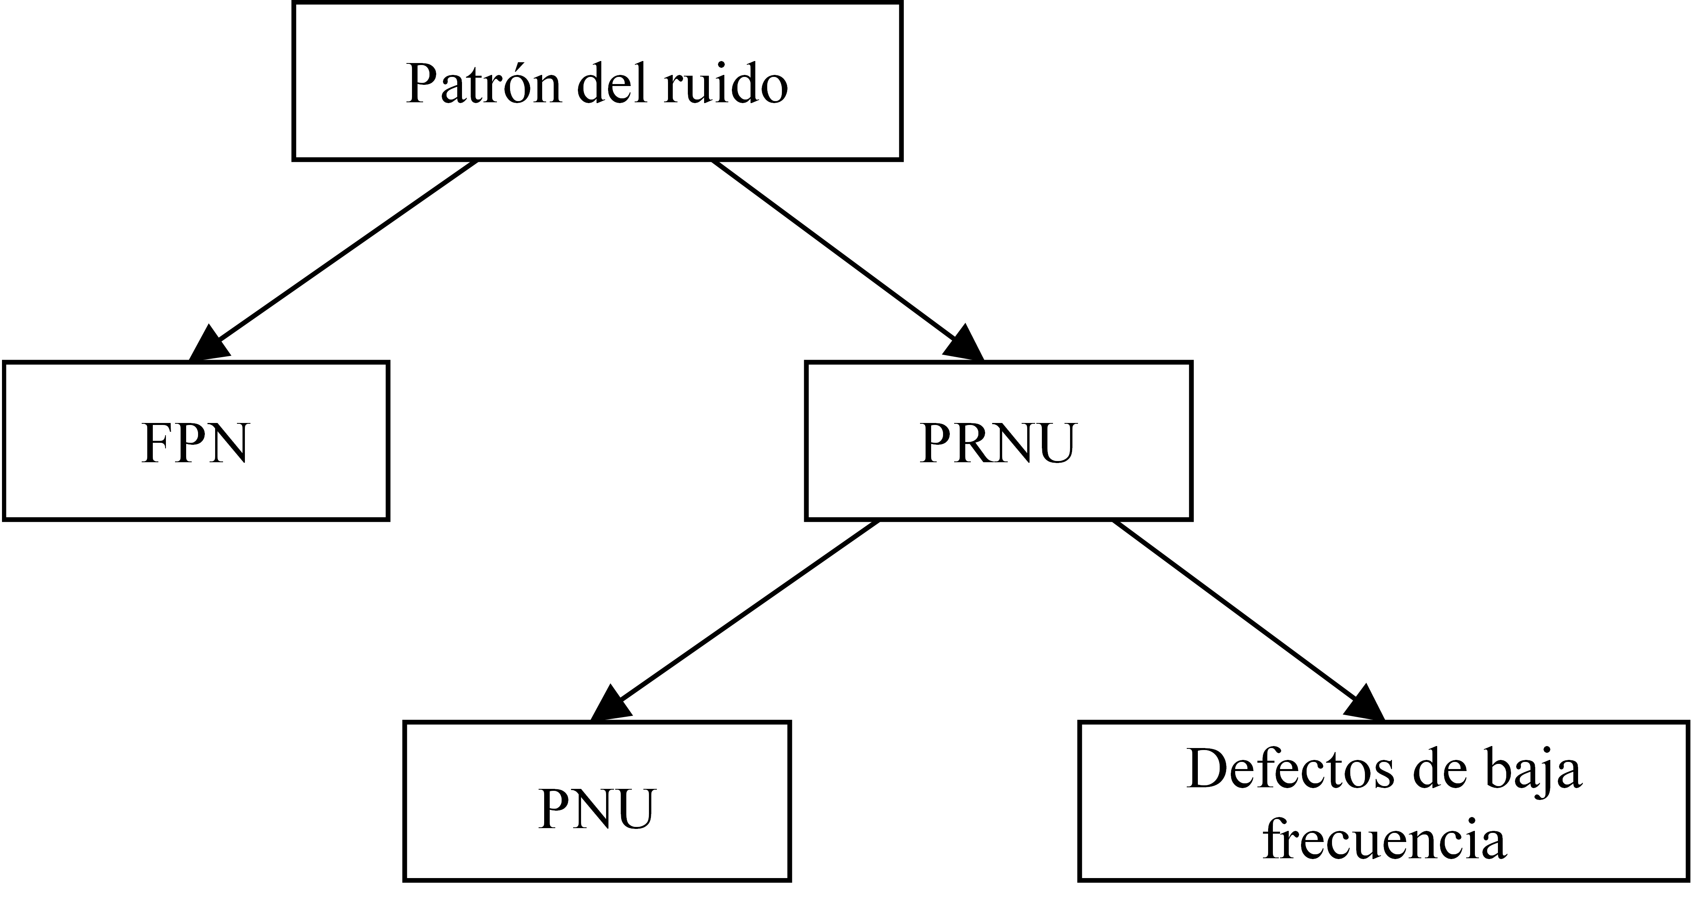

Figura 1.3: Patrón de ruido del sensor

El patrón de ruido consiste en cualquier patrón espacial que no cambia de una imagen a otra, compuesto por el ruido espacial, totalmente independiente del ruido de patrón fijo (FPN).

El ruido FPN se genera en función de: la oscuridad, la exposición y la temperatura.

El ruido PRNU es la parte dominante del patrón de ruido de las imágenes, compuesto por el ruido PNU y los defectos de baja frecuencia, tales como el zoom.

El ruido PNU es la diferencia de sensibilidad a la luz entre los píxeles de la matriz del sensor.

Se encuentra con mayor frecuencia en los sensores de tipo CMOS.

## Diferencias entre Cámaras Digitales y Cámaras de Dispositivos Móviles

Si bien es cierto que las imágenes se procesan de manera similar tanto en cámaras digitales como en móviles hay algunas diferencias importantes relativas a la calidad ya que las cámaras integradas en dispositivos móviles son de menor calidad debido al hardware requerido para que el tamaño sea lo más reducido posible.

Algunos factores son:

* **Apertura de la lente**: limitada, valores pequeños.
* **Resolución**: menor.
* **Distancia focal**: fija y restringida a valores pequeños lo que supone que las condiciones de iluminación sean limitadas.
* **Flash**: no muy potente.
* **Conversión Analógica Digital**: Analog Digital Conversion (ADC) de 10 bits en comparación a las cámaras tradicionales que poseen 12 bits.

## Técnicas de análisis forense

En este apartado vamos a describir las principales técnicas de análisis forense dirigidas a imágenes, más concretamente centrándonos en las técnicas para identificar la fuente.

Se pueden dividir en:

1. **Verificación de integridad o detección de falsificaciones**: trata de encontrar técnicas que se hayan incorporado a la foto mediante recortes o adición de objetos.
2. **Recuperación de la historia de procesamiento**: consiste en recopilar todos los procesos llevados a cabo hasta conseguir la imagen falsificada, como filtros, brillos, recortes, contrastes…
3. **Clasificación basada en la fuente**: generar una clasificación de las imágenes en función del origen de las cámaras.
4. **Agrupación por dispositivos fuente**: dado un grupo de imágenes, reunir las que fueron tomadas con el mismo dispositivo.
5. **Identificación de la fuente**: como su nombre indica, encontrar el dispositivo que tomó la imagen.

### Técnicas de Identificación de la Fuente

El propósito de estas técnicas se centra en la identificación de la marca, modelo y dispositivo específico empleado para la adquisición de una imagen digital lo cual requiere organizar bien la información para obtener unos resultados favorables.

Existen varios grupos de técnicas para este fin que se explican a continuación.

### Técnicas basadas en Metadatos

Consiste en la extracción de los datos de marca y modelo del objeto de estudio, que son comparados con la información de una imagen de referencia. En este proceso se han de considerar otros elementos técnicos como la versión del software empleado, geolocalización, presencia o ausencia de flash o fecha y hora de adquisición entre otros para que dicha información pueda ser comparada con otros elementos.

Las imágenes pueden ser almacenadas en una amplia variedad de formatos, pero la especificación más común en cámaras digitales es EXIF por lo que es la más usada en estas técnicas. Entre las etiquetas que posee esta especificación se encuentran la marca y modelo en cuestión.

Son las técnicas más sencillas, ya que dependen en parte de los metadatos que el fabricante quiera incluir al generar la imagen, por lo que debe apoyarse en otras técnicas.

La extracción se puede realizar con un análisis binario manual o usando aplicaciones que analizan la imagen y obtienen todos los metadatos que posee de forma automática.

### Técnicas basadas en la Aberración de las lentes

Existen diferentes tipos de aberraciones: esférica, coma, astigmatismo, curvatura de campo, distorsión radial y distorsión cromática. Se propone la distorsión radial de la lente como la técnica más válida para la identificación de la fuente de la cámara. Esta produce que las líneas rectas aparezcan como curvas en la imagen. Ya que los fabricantes utilizan diferentes diseños en las lentes para compensar tal defecto, implica que cada modelo posee un único patrón de distorsión radial que ayudará a identificarla de forma única.

### Técnicas basadas en la Interpolación de la Matriz CFA

Algunos autores consideran que la elección de la matriz de colores CFA y la especificación de los algoritmos de interpolación cromática generan algunas de las diferencias más marcadas entre los diferentes modelos de cámaras.

Dentro de este tipo de técnicas se engloban tres grupos:

* **Huellas en la Interpolación del Color**: se presenta un algoritmo para identificar y clasificar las operaciones de interpolación cromática.
* **Modelo de Correlación Cuadrática de Píxeles**: se utilizan las correlaciones entre píxeles en el proceso de identificación de la fuente.
* **Medidas de Similitud Binarias**: se utiliza un conjunto de medidas de similitud binarias como métricas para estimar la semejanza entre los planos de bits de una imagen.

### Técnicas basadas en las Características de las Imágenes

En este artículo [*]se identifican un conjunto de características que pueden ser utilizadas para la identificación de la fuente de una imagen. De las 34 propuestas se han obtenido 3 grupos: **características de color**, **métricas de calidad de la imagen** y **estadísticas en el dominio Wavelet** que se obtuvieron de dos cámaras empleadas tanto para el entrenar al clasificador como para las pruebas de clasificación. [2]

Otro [3] realizó un estudio similar para diferentes conjuntos de cámaras. El porcentaje de éxito para cámaras con similar sensor CCD es bajo (67,8%), por lo que se concluye que este método es inadecuado para diferenciar cámaras de la misma marca ya que también requiere que todas las cámaras tomen imágenes del mismo contenido y resolución lo que, evidentemente, no es nada práctico.

En [4] se utilizó un algoritmo genético (GA) para buscar automáticamente las características óptimas y un clasificador SVM (Support Vector Machine) con el objetivo de identificar la fuente de la cámara de distintas imágenes. Los resultados obtenidos son muy favorables (84% de acierto en el peor de los casos realizado sobre imágenes manipuladas). Además se comprueba la alta robustez de esta técnica frente a distintos tipos de post-procesamiento en las imágenes.

### Técnicas basadas en el Uso de las Imperfecciones del Sensor

Estas técnicas se basan en el estudio de las huellas que los defectos del sensor pueden dejar sobre las imágenes. Estas técnicas se dividen en dos ramas:

* Defectos de píxel: incluye el estudio de los puntos defectuosos, píxeles muertos y defectos del clúster. El estudio realizado en este artículo [*] consiste en tomar varias fotos sobre un fondo negro con varias cámaras distintas. En dichas imágenes se hace una comparación de los puntos blancos (puntos defectuosos) que deberían aparecer como negros y como resultado se obtiene que cada cámara tiene su patrón de puntos defectuosos por lo que este método no puede ser aplicado en todas las cámaras digitales.

* Patrón de ruido del sensor [Sensor Pattern Noise (SPN)]: [*] la diferente sensibilidad a la luz por los píxeles debido a imperfecciones en el proceso de fabricación, es una gran fuente para obtener patrones de ruido. Pero este estudio solo es favorable si se emplea el mismo conjunto de imágenes para calcular el patrón de referencia de cada cámara, ya que si se emplean fotos recortadas y de distintos tamaños los resultados obtenidos no son favorables.

[*] <http://proceedings.spiedigitallibrary.org/proceeding.aspx?articleid=897930>

[*] <http://ieeexplore.ieee.org/document/1634362/>

# TÉCNICAS DE FALSIFICACIÓN

Con las ventajas que existen hoy en día respecto a la edición de imágenes, no es difícil modificar una imagen para cambiar el contenido que se muestra en ella.

A día de hoy no es demasiado complicado insertar, cambiar o eliminar cierta información contenida en una imagen sin dejar un rastro visible.

Es por ello que existe la necesidad de un método para identificar si una imagen ha sido manipulada para validar de esta manera su credibilidad, respecto al contenido de su escena.

El objetivo básico de la falsificación o manipulación es la distorsión de la información.

La historia de la falsificación de imágenes comenzó en 1840 cuando Hippolyte produjo una imagen falsa suya suicidándose.

Ésta fue la primera imagen falsificada de la historia:



Imagen 3.1: Primera imagen falsificada

Más recientemente, en la siguiente imagen muestra a John Kerry (secretario de Estado estadounidense) con Jane Fonda (actriz de Hollywood) hablando a una multitud en un evento de paz. Esta foto fue manipulada durante la campaña presidencial electoral de 2004, pero, en realidad, el evento nunca tuvo lugar. La foto original de John Kerry (abajo a la izquierda) fue tomada en 1971 en una concentración de la paz en Long Island, mientras que la foto de Jane Fonda (imagen inferior derecha) fue tomada en 1972.



1



2 3

Imagen 3.2: Imagen 1 representa una falsificación mediante la técnica

del copia-pega, entre las imágenes 3 y 2.

Estamos viviendo en una época en la que estamos expuestos a una notable variedad de imágenes visuales. Durante los últimos cinco años, el campo del análisis forense digital ha surgido para ayudar a restaurar la confianza en las imágenes digitales.

Para poder comprender un poco mejor este campo, vamos a pasar a explicar un poco algunas técnicas de falsificación existentes hoy en día. [5]

## 3.1 Retoque de imágenes

Técnica comúnmente usada en la industria de los medios de comunicación. Está aceptada y es un método de manipulación de imágenes muy atractivo.

Técnica popularmente usada en revistas de fotos y películas. La imagen es alterada para hacerla más atractiva, y en ocasiones algunas regiones de dicha imagen son transformada para obtener el resultado final. No está considerada una técnica de falsificación, pero está incluida porque incluye manipulación de la imagen original.

## 3.2 Copia-pega

En la falsificación copia-pega, una parte de la imagen es copiada y pegada en otra parte de esa misma foto para conseguir un objetivo o duplicar ciertos elementos de la imagen.

El método consiste en convertir la imagen a escala de grises y se divide en bloques. El HOGM (Histogram Of Orientated Gabor Magnitude) se aplica a cada bloque para la extracción de características locales y reducir las dimensiones para facilitar la comparación de las medidas. Finalmente, esas características son clasificadas y las partes falsificadas son detectadas.

## 3.3 Falsificación mediante empalme

La imagen compuesta se divide en varios componentes. Después la diferencia de ruido que permanece después de “de-noising” en cada componente se calcula y se usa como característica. Finalmente, las regiones falsificadas se detectan usando esta característica basándose en la regla de detección de falsificación.

# FORMATO COMPRESIÓN JPG

## 5.1 Estándar JPEG

Es un estándar muy popular para la codificación de imágenes digitales. Utiliza varias técnicas para garantizar tasas de compresión muy altas a expensas de una pequeña degradación de la calidad de la imagen. En pocas palabras, esta técnica supone que una imagen de entrada está codificada en el formato YCbCr, donde el canal Y contiene la componente de luminancia de la imagen, y los canales de crominancia Cb y Cr mantienen, respectivamente, el componente luminoso menos azul de la imagen y la componente de luminancia menos roja de la imagen.

Una vez en el dominio de la frecuencia, estos coeficientes se comprimen reduciendo drásticamente la cantidad de información proporcionada por las altas frecuencias y, a continuación, redondeando los valores resultantes.

El factor de calidad de una imagen JPEG puede variar en el rango [1, 100], donde valores más pequeños resultan en una calidad inferior de la imagen comprimida y un mayor grado de compresión.

## 5.2 Integridad de imagen JPEG

## 5.3 Otros formatos

## 5.4 Técnicas que emplean formato JPEG

[1] M. A. R. García, «Análisis forense en imágenes digitales», 2009.

[2] Q. Liu *et al.*, «Detection of JPEG double compression and identification of smartphone image source and post-capture manipulation», *Appl. Intell.*, vol. 39, n.o 4, pp. 705-726, 2013.

[3] M. Boutell y J. Luo, «Beyond Pixels: Exploiting Camera Metadata for Photo Classification», *Pattern Recogn*, vol. 38, n.o 6, pp. 935–946, jun. 2005.

[4] C. L. Lai y Y. S. Chen, *2009 Int. Conf. Mach. Learn. Cybern.*, vol. 5, pp. 2991–2998, jul. 2009.

[5] M. A. Qureshi y M. Deriche, «A bibliography of pixel-based blind image forgery detection techniques», *Signal Process. Image Commun.*, vol. 39, Part A, pp. 46-74, nov. 2015.